|  |
| --- |
|  |

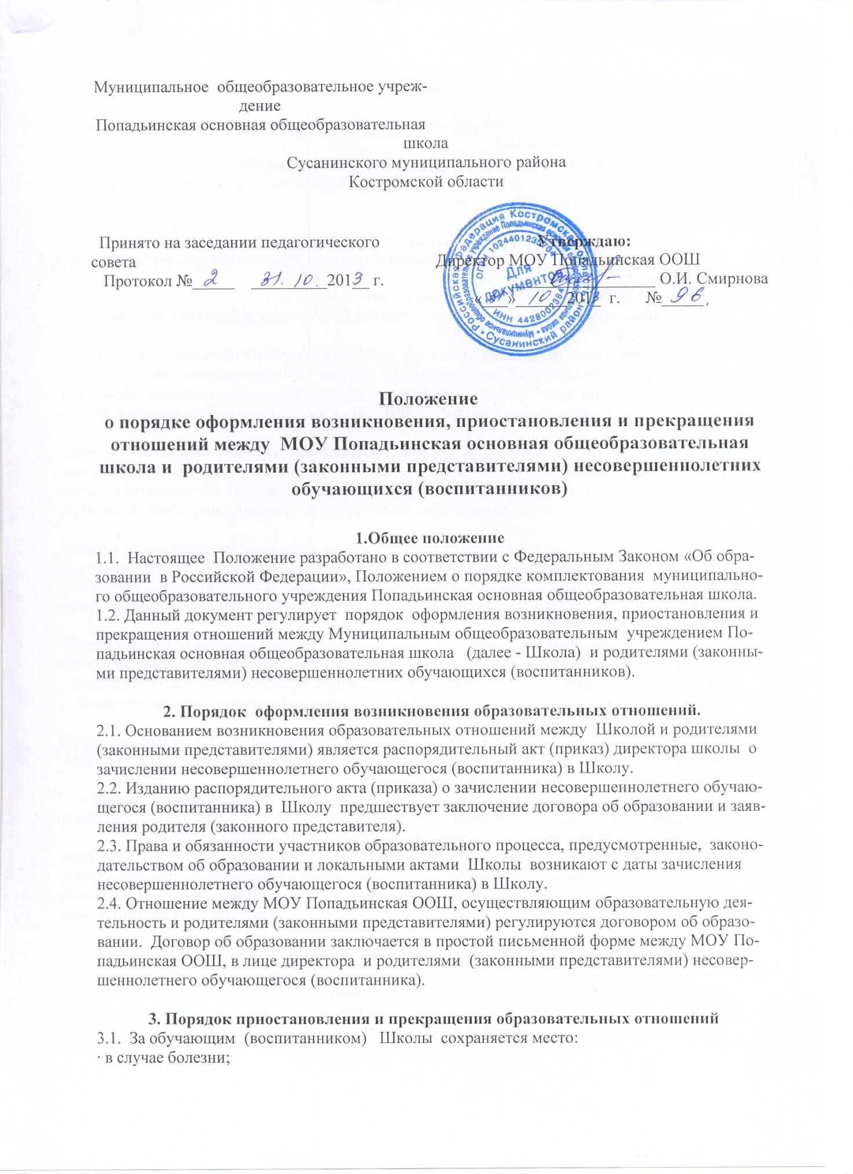· по заявлениям родителей (законных представителей) на время очередных отпусков родителей (законных представителей).

3.2. Родители (законные представители) несовершеннолетнего обучающегося (воспитанника), для сохранения места представляют в Школу документы, подтверждающие отсутствие воспитанника по уважительным причинам.

**4. Порядок прекращения образовательных отношений**

4.1. Образовательные отношения прекращаются в связи с отчислением несовершеннолетнего обучающегося (воспитанника) из Школы:

- в связи с получением образования (завершением обучения);

- по заявлению родителей (законных представителей) несовершеннолетнего обучающегося (воспитанника);

- по обстоятельствам, не зависящим от воли родителей (законных представителей) несовершеннолетнего обучающегося (воспитанника) и Школы осуществляющего образовательную деятельность, в том числе в случаях ликвидации организации, осуществляющей образовательную деятельность, аннулирования лицензии на осуществление образовательной деятельности.

4.2. Образовательные отношения могут быть прекращены досрочно в следующих случаях:

- по заявлению родителей (законных представителей) несовершеннолетнего обучающегося (воспитанника), в том числе в случае перевода несовершеннолетнего обучающегося (воспитанника) для продолжения освоения программы в другую организацию, осуществляющую образовательную деятельность;

- по обстоятельствам, не зависящим от воли родителей (законных представителей) несовершеннолетнего обучающегося (воспитанника) и МОУ Попадьинская ООШ осуществляющего образовательную деятельность, в том числе в случаях ликвидации организации, осуществляющей образовательную деятельность, аннулирования лицензии на осуществление образовательной деятельности.

4.3. Досрочное прекращение образовательных отношений по инициативе родителей (законных представителей) несовершеннолетнего обучающегося (воспитанника) не влечет для него каких-либо дополнительных, в том числе материальных, обязательств перед организацией, осуществляющей образовательную деятельность, если иное не установлено договором об образовании.

4.4. Основанием для прекращения образовательных отношений является распорядительный акт (приказ) Школы, осуществляющей образовательную деятельность, об отчислении несовершеннолетнего обучающегося (воспитанника).

Права и обязанности участников образовательного процесса, предусмотренные законодательством об образовании и локальными нормативными актами Школы, осуществляющего образовательную деятельность, прекращаются с даты его отчисления из Школы.

4.5. Школа в случае досрочного прекращения образовательных отношений по основаниям, не зависящим от воли организации, осуществляющей образовательную деятельность, обязана обеспечить перевод несовершеннолетних обучающихся в другие организации, осуществляющие образовательную деятельность, и исполнить иные обязательства, предусмотренные договором об образовании.

В случае прекращения деятельности образовательной организации (Школы), а также в случае аннулирования у нее лицензии на право осуществления образовательной деятельности, учредитель образовательной организации обеспечивает перевод несовершеннолетних обучающихся (воспитанников) с согласия родителей (законных представителей) в другие образовательные организации, реализующие соответствующие образовательные программы.